**TUẦN** **14**



 ***Họ và tên:***………………………………..***Lớp***…………

**Kiến thức cần nhớ**

**Chia số có hai chữ số cho số có một chữ số**

**1. Bảng chia 9**

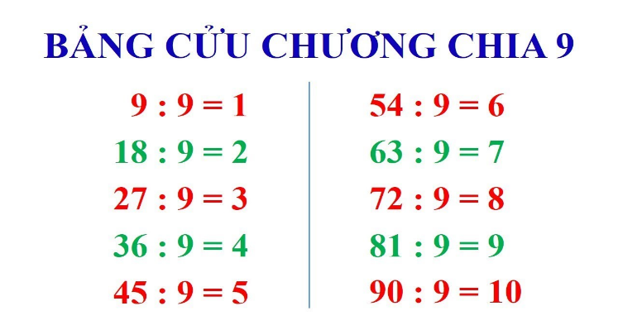

**2. Chia số có hai chữ số cho số có 1 chữ số :**

Khi thực hiện phép chia, gồm 3 bước : Ước lượng thương, nhân ngược, trừ

Lưu ý :

+ Ước lượng thương dựa vào bảng cửu chương đã học.

****+ Khi trừ, lưu ý xem kết quả (là số dư) cần phải nhỏ hơn số chia.

+ Có mấy lượt chia thì thương có bấy nhiêu chữ số.

**BÀI TẬP THỰC HÀNH:**

**I. Trắc nghiệm: Khoanh vào đáp án đúng hoặc làm theo yêu cầu:**

**Bài 1:** Khoanh vào đáp án đúng

|  |  |
| --- | --- |
| a) 392 : 7 + 132 = ?  A. 180 B. 188 | b) 143 + 72 x 5 = ?  A. 494 B. 503 |
| c) 306 : (99 – 97) = ?  A. 153 B. 27 | d) (504 – 32) : 8 = ?  A. 59 B. 500 |

**Bài 2:** Dùng cân để cân các đồ vật sau:

Cặp đi học của em cân nặng là:

………….………

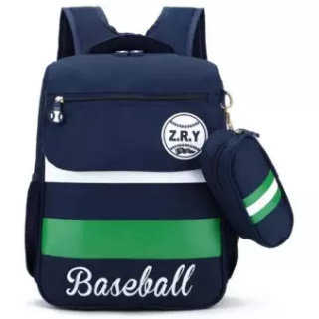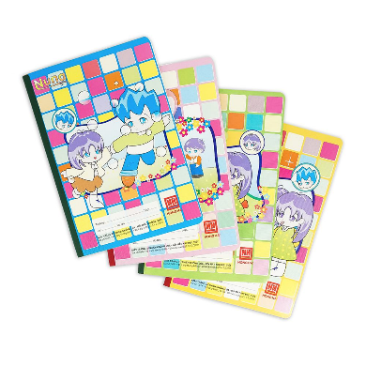

10 quyển vở học sinh cân nặng là:

………….………

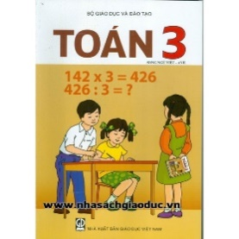

Quyển SKG toán 3 cân nặng là:

………….………



Chai nước Lavie 500ml cân nặng là: …………………….

**Bài 3:** Tô màu $\frac{1}{9}$ số ô của mỗi hình sau:

|  |  |  |
| --- | --- | --- |
|  |  |  |
|  |  |  |
|  |  |  |
|  |  |  |
|  |  |  |
|  |  |  |

|  |  |  |  |  |  |  |  |  |
| --- | --- | --- | --- | --- | --- | --- | --- | --- |
|  |  |  |  |  |  |  |  |  |
|  |  |  |  |  |  |  |  |  |
|  |  |  |  |  |  |  |  |  |

|  |  |  |  |  |  |  |  |
| --- | --- | --- | --- | --- | --- | --- | --- |
|  |  |  |  |  |  |  |  |

**Bài 4: Khoanh vào đáp án đúng:**

1. Cô Lan có 1kg đường, cô dùng làm bánh hết 400g, số đường còn lại được chia đều vào 3 túi nhỏ. Hỏi mỗi túi nhỏ có bao nhiêu đường?

A. 200g B. 2kg C. 300g D. 400g

2. Số bị chia là 54, thương là 9, hỏi số chia là bao nhiêu?

A. 486 B. 6 C. 7 D. 8

3. 3 là số dư của phép tính nào sau đây?

A. 84 : 3 B. 81 : 9 C. 84: 9 D. 85: 3

4. Câu nào sau đây đúng?

A. Phép chia nào cũng có số dư. B. Số chia luôn nhỏ hơn số dư.

C. Số dư luôn nhỏ hơn hoặc bằng số chia. D. Số dư luôn luôn nhỏ hơn số chia.

5. Trong rổ có 9 quả trứng gà, số trứng vịt nhiều gấp 3 lần số trứng gà. Hỏi số trứng vịt hơn số trứng gà bao nhiêu quả?

A. 3 lần B. 18 lần C. 12 quả D. 18 quả

**II. Tự luận**

**Bài 1:**Tính

|  |  |
| --- | --- |
| a) 76 : 3 = … (dư : … )  c) 70 : 6 = … (dư : … ) | b) 96 : 5 = … (dư : … )  d) 92 : 7 = … (dư : … ) |

**Bài 2:** Tìm x (theo mẫu )

*x* : 9 = 7 (dư 1)

*x* = 9 x 7 + 1

*x* = 64

*x* : 5 = 9 (dư 2)                   *x* : 6 = 9 (dư 5)                     *x* : 8 = 4 (dư 1)

……………………….           ……………………….    ……………………..         ……………………….           ……………………….    ……………………..         ……………………….           ……………………….    ……………………..       **Bài 3:** Bác Mai đem đi chợ 207 quả cam. Dọc đường bác bán $\frac{1}{9}$ số cam, số còn lại bác bán ở chợ. Hỏi bác đã bán bao nhiêu quả cam ở chợ?

………………………………………………………………………………………………………………………………………………………………………………………………………………………………………………………………………………………

………………………………………………………………………………………………………………………………………………………………………………………………………………………………………………………………………………………

Cã 63 mÐt v¶i, may mçi mét bé quÇn ¸o hÐt 3mÐt. Hái cã thÓ may ®îc nhiÒu

**Bài 4:** Có 65m vải, may 1 bộ quần áo hết 3m. Hỏi may được nhiều nhất bao nhiêu bộ quần áo và còn thừa mấy mét vải?

………………………………………………………………………………………………………………………………………………………………………………………………………………………………………………………………………………………

………………………………………………………………………………………………………………………………………………………………………………………………………………………………………………………………………………………

**Bài 5:**  Tìm tất cả các số có 3 chữ số mà tổng ba chữ số đó bằng 6

………………………………………………………………………………………………………………………………………………………………………………………………………………………………………………………………………………………………………………………………………………………………………………………………………………………………………………………………………………………………………………………………………………………………………………

………………………………………………………………………………………………………………………………………………………………………………………………………………………………………………………………………………………

**Bài 6:** Có 9 bạn đến chơi nhà Hồng. Hồng đem ra một số kẹo mời các bạn. Nếu mỗi người ăn 5 cái thì còn thừa 3 cái. Hỏi Hồng mang ra tất cả bao nhiêu cái kẹo?

………………………………………………………………………………………………………………………………………………………………………………………………………………………………………………………………………………………………………………………………………………………………………………………………………………………………………………………………………………………………………………………………………………………………………………

………………………………………………………………………………………………………………………………………………………………………………………………………………………………………………………………………………………

**ĐÁP ÁN**

**I. Trắc nghiệm:**

**Bài 1: a. B; b. B; c. A; d. A**

**Bài 2:**

**Bài 3:** Tô màu $\frac{1}{9}$ số ô của mỗi hình sau:

|  |  |  |
| --- | --- | --- |
|  |  |  |
|  |  |  |
|  |  |  |
|  |  |  |
|  |  |  |
|  |  |  |

|  |  |  |  |  |  |  |  |  |
| --- | --- | --- | --- | --- | --- | --- | --- | --- |
|  |  |  |  |  |  |  |  |  |
|  |  |  |  |  |  |  |  |  |
|  |  |  |  |  |  |  |  |  |

|  |  |  |  |  |  |  |  |
| --- | --- | --- | --- | --- | --- | --- | --- |
|  |  |  |  |  |  |  |  |

**II. Tự luận**

**Bài 1:**Tính

|  |  |
| --- | --- |
| a) 76 : 3 = 25 (dư 1)  c) 70 : 6 = 11 (dư 4) | b) 96 : 5 = 19 (dư 1)  d) 92 : 7 = 13 (dư 1) |

**Bài 2:**

*x* : 5 = 9 (dư 2)                   *x* : 6 = 9 (dư 5)                     *x* : 8 = 4 (dư 1)

x = 9 x 5 + 2 x = 6 x 9 + 5 x = 8 x 4 + 1

x = 45 + 2 x= 54 + 5 x = 32 + 1

x = 47 x = 59 x = 33

**Bài 3:** Bác Mai đem đi chợ 207 quả cam. Dọc đường bác bán $\frac{1}{9}$ số cam, số còn lại bác bán ở chợ. Hỏi bác đã bán bao nhiêu quả cam ở chợ?

Bài giải:

Dọc đường bác đã bán số cam là:

207 : 9 = 23 (quả)

Bác đã bán số cam ở chợ là:

207 – 23 = 184 (quả)

Đáp số: 184 quả cam

Cã 63 mÐt v¶i, may mçi mét bé quÇn ¸o hÐt 3mÐt. Hái cã thÓ may ®îc nhiÒu

**Bài 4:** Có 65m vải, may 1 bộ quần áo hết 3m. Hỏi may được nhiều nhất bao nhiêu bộ quần áo và còn thừa mấy mét vải?

Bài giải:

Ta có: 65 : 3 = 21 (dư 2)

Vậy may được nhiều nhất 21 bộ quần áo và còn thừa 2m vải

Đáp số: 21 bộ quần áo và thừa 2m vải

**Bài 5:**  Tìm tất cả các số có 3 chữ số mà tổng ba chữ số đó bằng 6

Bài giải:

Các số đó là: 123, 132, 213, 231, 312, 321, 600, 240, 204, 420, 402, 510, 501, 105, 150, 303, 330

**Bài 6:** Có 9 bạn đến chơi nhà Hồng. Hồng đem ra một số kẹo mời các bạn. Nếu mỗi người ăn 5 cái thì còn thừa 3 cái. Hỏi Hồng mang ra tất cả bao nhiêu cái kẹo?

Bài giải:

Hồng mang ra tất cả số kẹo là:

9 x 5 + 3 = 48 (cái)

Đáp số: 48 cái kẹo